Пензенский государственный университет

Кафедра "Вычислительной техники"

**Отчёт**

По лабораторной №4

по дисциплине "Л и ОА в ИТ"

на тему "Обход графа в глубину"

***Выполнили студенты группы 20ВВ4:***

*Волков А.Ю.*

*Исаев С.Д.*

***Приняли:***

*Акифьев И.В.*

*Юрова О. В.*

Пенза 2021

# Цель работы: выполнить обход графа в глубину.

**Лабораторное задание:**

Задание 1

1. Сгенерируйте (используя генератор случайных чисел) две матрицу

смежности для неориентированного графа G. Выведите сгенерированные

матрицы на экран.

2. Для сгенерированного графа осуществите процедуру обхода в

глубину, реализованную в соответствии с приведенным выше описанием.

**Теоретическая часть:**

Обход графа – одна из наиболее распространенных операций с

графами. Задачей обхода является прохождение всех вершин в графе.

Обходы применяются для поиска информации, хранящейся в узлах графа,

нахождения связей между вершинами или группами вершин и т.д.

Одним из способов обхода графов является поиск в глубину. Идея

такого обхода состоит в том, чтобы начав обход из какой-либо вершины,

всегда переходить по первой встречающейся в процессе обхода связи в

следующую вершину, пока существует такая возможность. Как только в

процессе обхода исчерпаются возможности прохода, необходимо вернуться

на один шаг назад и найти следующий вариант продвижения. Таким образом,

итерационно выполняя описанные операции, будут пройдены все доступные

для прохождения вершины. Чтобы не заходить повторно в уже пройденные

вершины, необходимо их пометить как пройденные.

**Практическаячасть:**

**Листинг:**

#define _CRT_SECURE_NO_WARNINGS

#include <stdio.h>

#include <conio.h>

#include <locale.h>

#include <stdlib.h>

#include <malloc.h>

#include <iostream>

#include<time.h>

int* NUM;

void DFS(int v, int **matrix,int size) {

printf("Введите размерность матрицы:");

scanf("%d", &n);

NUM[v] = 1;

printf("%d", v);

for (int i = 0; i< size; i++) {

if (matrix [v][i] == 1 && NUM[i] == 0)

{

DFS(i, matrix,size);

}

}

}

int main()

{

srand(time(NULL));

setlocale(LC_ALL, "RUS");

int v,n;

int** M;

M = (int**)malloc(n * sizeof(int*));

for (int i = 0; i< n; i++)

{

M[i] = (int*)malloc(n * sizeof(int));

}

NUM = (int*)malloc(n * sizeof(int));

printf("Сгенерированные матрицы:");

printf("\n");

for (int i = 0; i< n; i++) {

for (int j = 0; j < n; j++) {

M[i][j] = rand() % 2;

printf("%3d,", M[i][j]);

}

printf("\n");

}

printf("\n\n");

printf("Введите вершину, с которой будет начинаться обход: ");

scanf("%d", &v);

printf("\n");

printf("Результат: ");

while (NUM[v] != 1)

{

DFS(v,M,n);

}

getchar(); getchar();

}

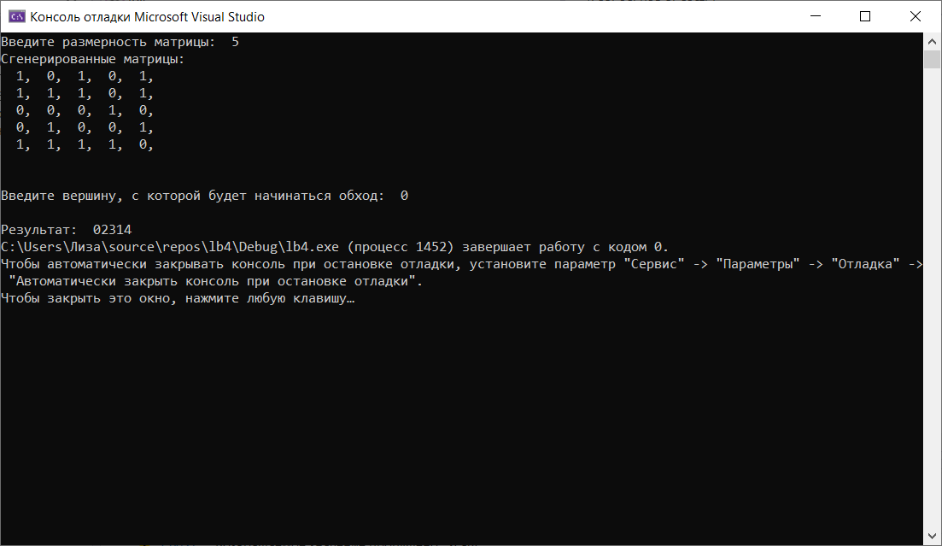**Результат работы программы:**

**Вывод:**Научились выполнять обход графа в глубину.